Servicios de Red e Internet

Modelo TCP/IP
TCP/IP
APLICACION
TRANSPORTE
RED
ENLACE DE DATOS
FISICO

Nivel de aplicación: HTTP, FTP, POP3, TELNET, SSH
Nivel de transporte: Conexion extremo a extremo y fiabilidad de los datos TCP, UDP
Nivel de red: ICP, IP, ARP, RARP
Nivel de enlace de datos: Direccionamiento fisico (MAC, LLC)
Nivel físico: Señal y transmisión binaria

Modelo OSI
OSI
APLICACION
PRESENTACION
SESION
TRANSPORTE
RED
ENLACE DE DATOS
FISICO

Nivel de aplicación: Servicios de red a aplicaciones
Nivel de presentación: Representación de los datos
Nivel de sesión: Comunicación entre dispositivos de la red
Nivel de transporte: Conexión extremo a extremo y fiabilidad de los datos
Nivel de red: Determinación de ruta e IP (Direccionamiento lógico)
Nivel de enlace de datos: Direccionamiento físico (MAC y LLC)
Nivel físico: Señal y transmisión binaria

Una cabecera IP es de 20 bytes mínimo y cuenta con los siguientes campos:
-Versión: 4
-Longitud cabecera: medida en palabras de 32 bits
-DS (Differentiated Services): para calidad de servicio
-Longitud total: se expresa en octetos
-Campos de fragmentación: identificación, DF, MF, desplazamiento, fragmento
-Tiempo de vida (TTL): los saltos que puede dar y se descarta cuando es cero
-Protocolo: el protocolo al que pertenece
-Checksum: para comprobar la integridad de la cabecera
-Direcciones de origen y destino: 32 bits y son inalterados
-Opciones: si hay y su longitud debe ser múltiplo de 4 octetos

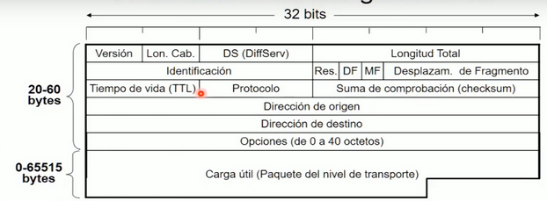
Una cabecera IPv6 es fija de 40 bytes y cuenta con los siguientes campos:
-Hop limit: como el TTL
-Entre clase de tráfico y etiqueta de flujo se trata la calidad del servicio. Next header: 44 para fragmentación

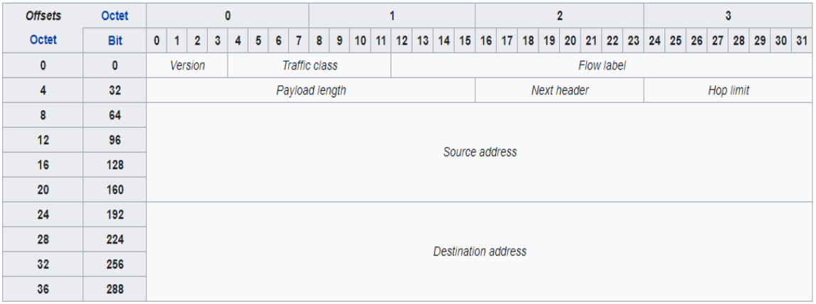
Los puertos bien conocidos son los que están por debajo del 1023 y los puertos efímeros son los que están por encima de 1023.

Un paquete TCP tiene acuse de recibo y vuelve a enviar los mensajes que no han llegado. En cambio, un paquete UDP no se preocupa de si llega el mensaje o no.

TCP
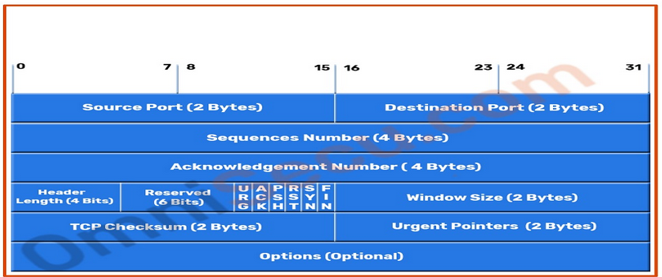

UDP
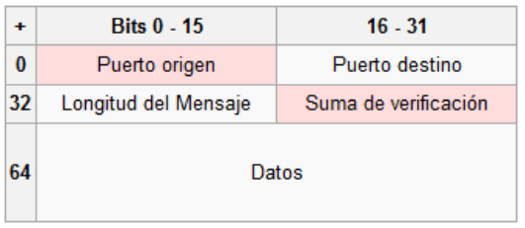

El estilo de arquitectura de capas permite albergar los cambios en tecnologías a ciertas capas para reducir el impacto en el sistema total. Distribuir las capas entre múltiples sistemas puede incrementar la escalabilidad, la tolerancia a fallos y el rendimiento.

Un router es de nivel 3 y un switch de nivel 2.

Una dirección MAC está compuesta por 6 bytes de los cuales 3 son el identificador del fabricante y los otros 3 el identificador del producto.
Una dirección IP está compuesta por 4 bytes o 32 bits. La máscara de subred nos revela cuál es la red.

Capa de acceso al medio:
-CSMA/CD: Collision detection. Detecta las colisiones.
-CSMA/CA: Collision avoidance. Detecta las colisiones y las evita.

Half duplex: Solo se puede transmitir en un solo sentido.
Full duplex: Se puede transmitir en ambos sentidos.

RTS: Request to send o petición para enviar, se responde con clear to send.

Ahora: http, dhcp, imap
Te: tcp,udp
Respondo: ip
En: ethernet, wifi
Frances

https: Hyper Text Transfer Protocol

dhcp: Dynamic Host Configuration Protocol

imap: Internet Mail Acces Protocol

tcp (80%): Transmission Control Protocol

udp (10%): User Datagram Protocol

ARP: para descubrir mac de destino

UAPRSF un amigo pudo robar su fuerza

RCSSYI

GKHTNN

Three way handshake: saludo a tres vías
cliente servidor
--->syn
<---syn ack
--->ack

ping: para intercambiar mensajes ICMP Internet Control Message Protocol

TTL: Número de saltos que puede dar un mensaje

traceroute y tracert para rastrear los saltos que va dando el mensaje.

Ejercicio de simulación de petición web con packet tracer

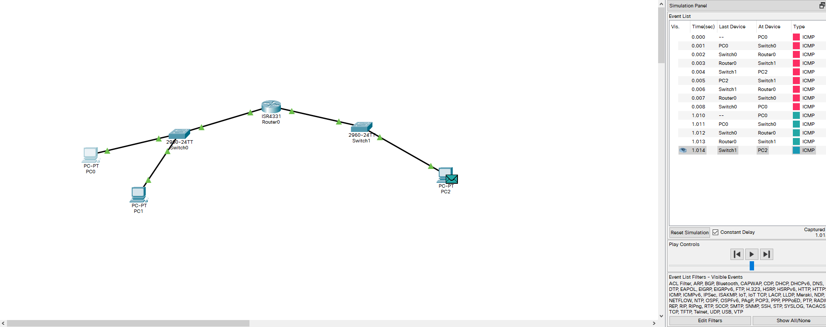
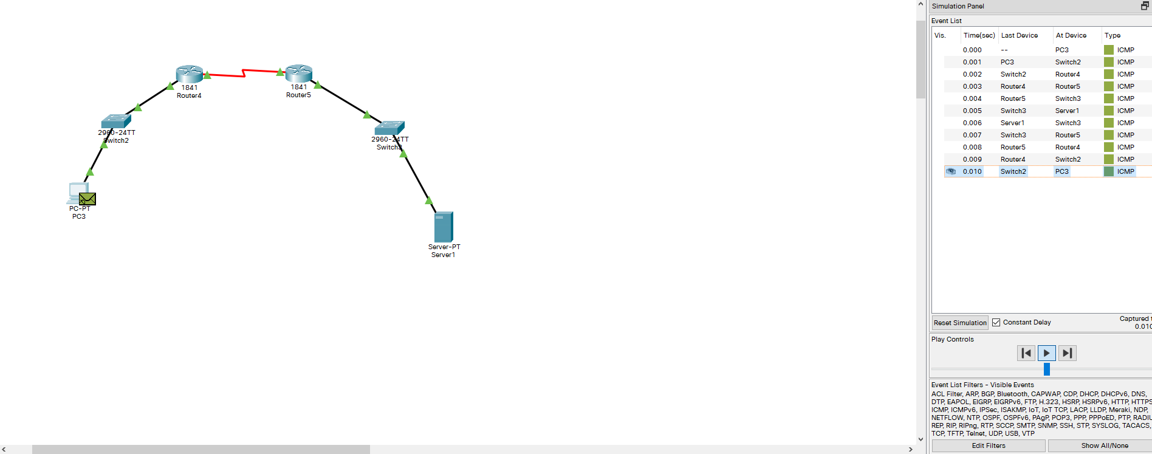

Comando netstat: se utiliza para mostrar un listado de las conexiones activas de una computadora, tanto entrantes como salientes

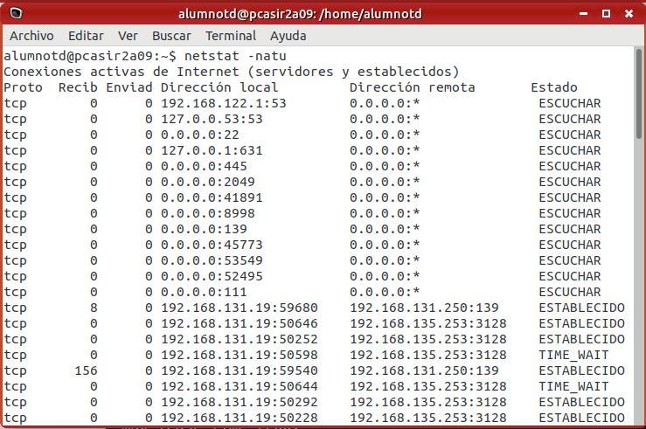

Estados de la conexión TCP:
-Listen
-Syn-sent
-Syn-received
-Established
-Fin-wait-1
-Fin-wait-2
-Close-wait
-Closing
-Last-ack
-Time-wait
-Closed

DHCP: Dynamic Host Configuration Protocol

Dhcp cliente hace un broadcast a toda la red, un dhcpdiscover origen 0.0.0.0:68 udp y destino 255.255.255.255:67
Dhcpoffer: los dhcp alcanzados responden con una oferta que puede ser ip, gateway o dns
Dhcprequest: el cliente difunde por broadcast un dhcprequest indicando el id del servidor elegido
Si no hay ofertas se vuelve al punto 1
Dhcpack: Acuso de recibo del servidor elegido
ACK: Acknowledgment

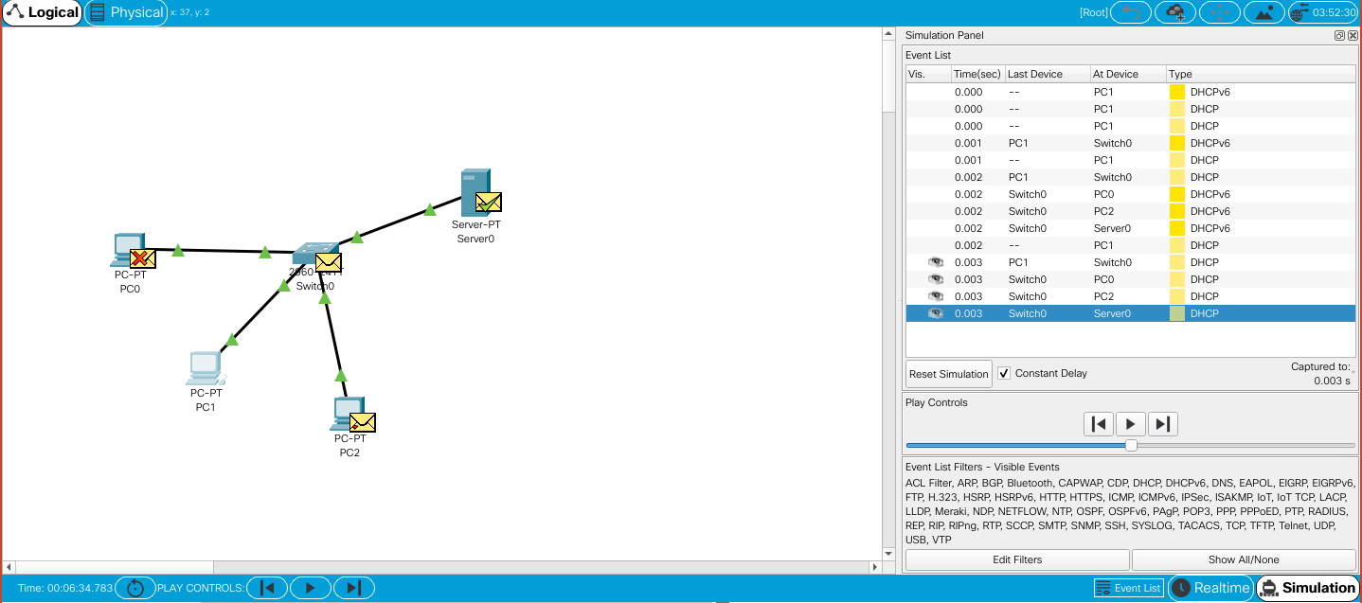

Wireshark

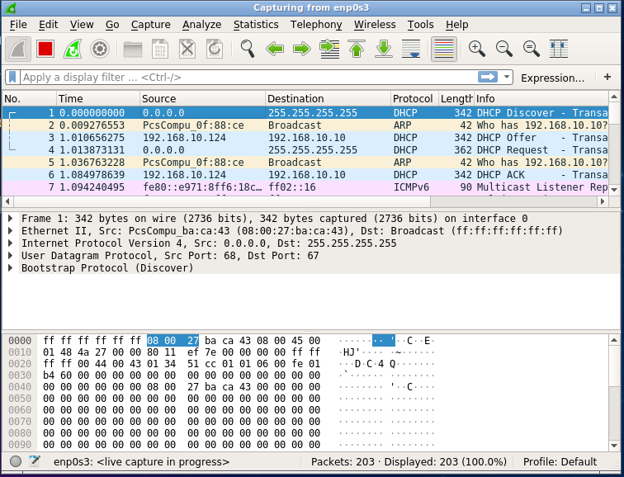

En la primera captura, el cliente de windows que todavía no tiene ip lanza un dhcpdiscover, es decir un broadcast a toda la red preguntando por un ip. El origen es 0.0.0.0 y el destino 255.255.255.255.

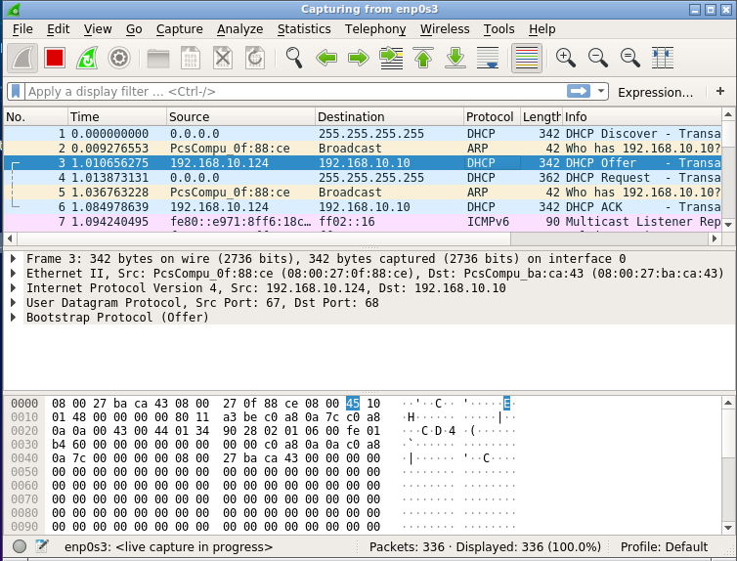
En la siguiente captura, aparece como ip de origen la del servidor linux, que es 192.168.10.124. El servidor dhcp lanza un dhcpoffer con su oferta de ip para el cliente windows, en este caso es la 192.168.10.10.

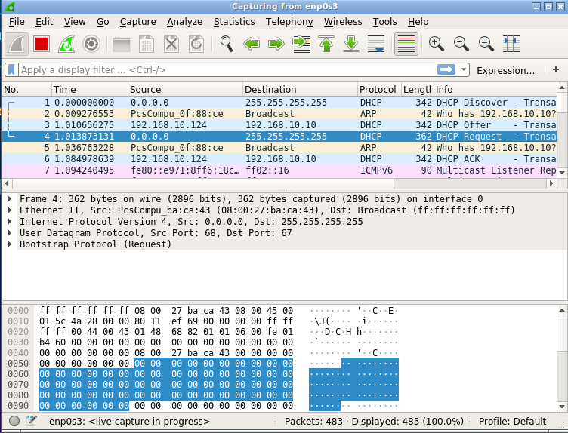
En la siguiente captura, el cliente de windows lanza un dhcprequest. Un dhcprequest es un broadcast indicando el id del servidor elegido. El origen es 0.0.0.0 y el destino 255.255.255.255.

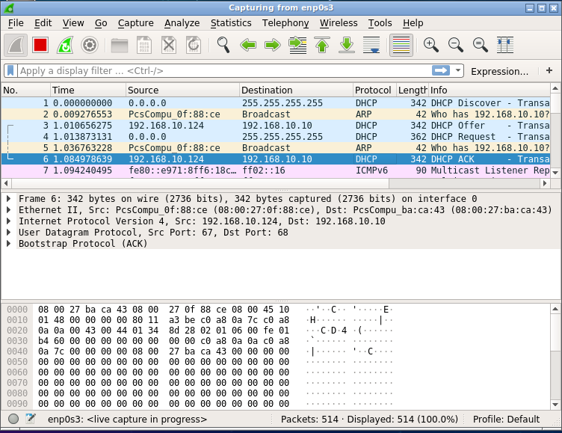

En la última captura, el servidor de linux lanza un dhcpack. Un dhcpack es un acuso de recibo del servidor. La ip de origen es 192.168.10.124 y la ip de destino es 192.168.10.10.

Escenario 1:
2 clientes (w10+linux1) y un servidor (linux2)
Escenario 2:
2 servidores (linux1+linux2) y un cliente (w10)

Escenario2:

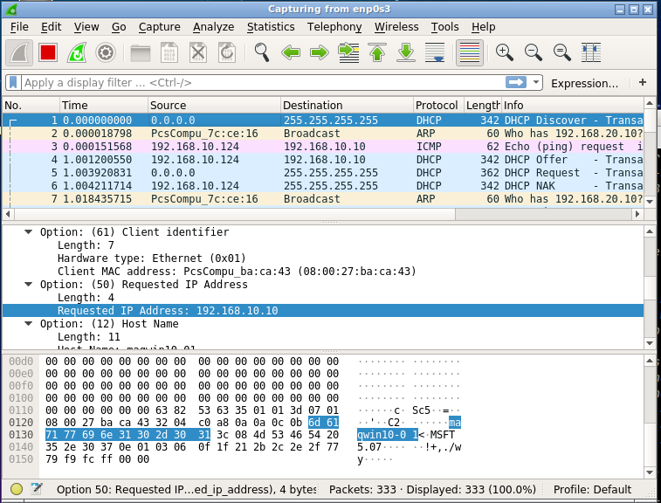
En la primera captura, el cliente de windows que todavía no tiene ip lanza un dhcpdiscover, es decir un broadcast a toda la red preguntando por un ip. El origen es 0.0.0.0 y el destino 255.255.255.255.

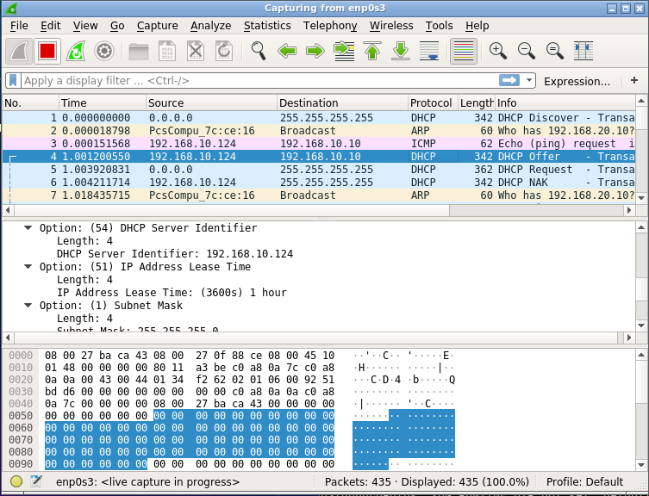
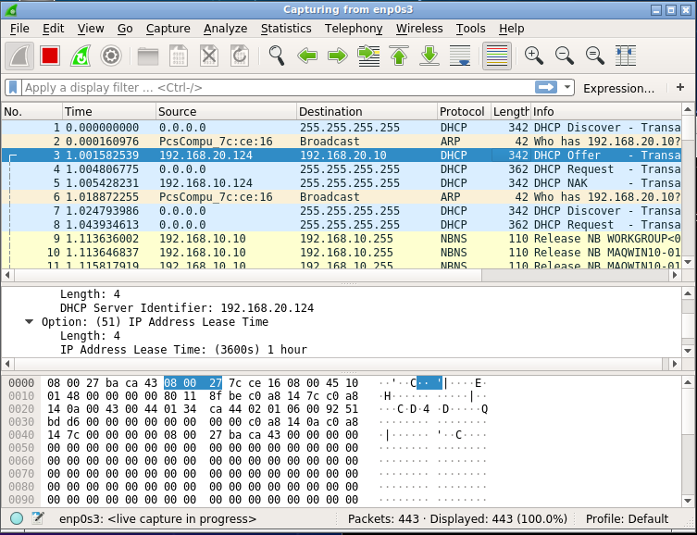
En las siguientes capturas, cada servidor linux lanza un dhcpoffer con su oferta ip para el cliente windows, en este caso 192.168.10.10 y 192.168.20.10.

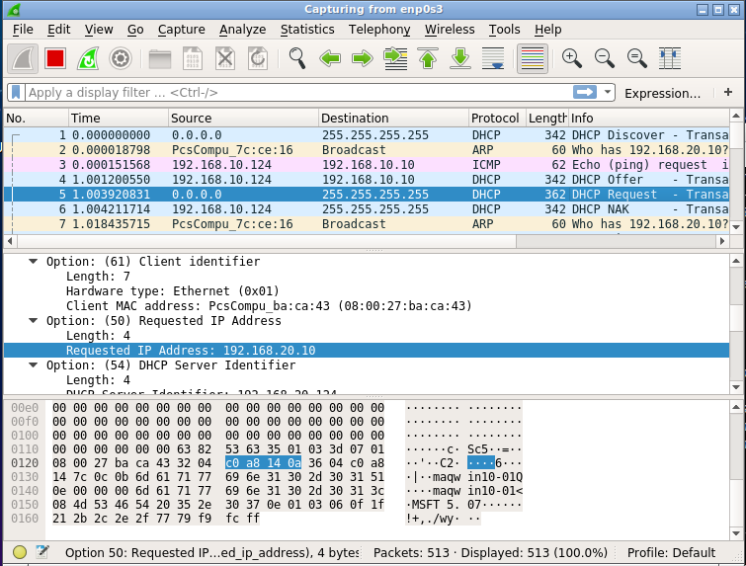
En la siguiente captura, el cliente de windows lanza un dhcprequest. Un dhcprequest es un broadcast indicando el id del servidor elegido. El origen es 0.0.0.0 y el destino 255.255.255.255. En la requested IP aparece la 192.168.20.10 por lo que el servidor 192.168.10.124 lanza un nak.

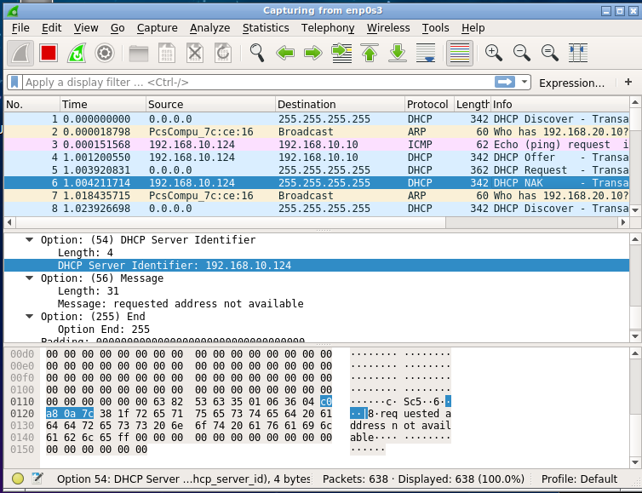
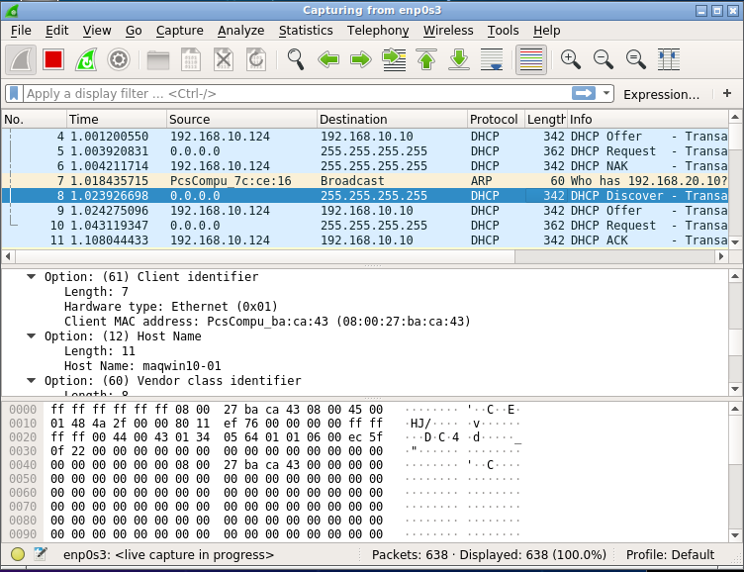

En la siguiente captura, el cliente de widows vuelve a lanzar un dhcpdiscover. El origen es 0.0.0.0 y el destino 255.255.255.255.

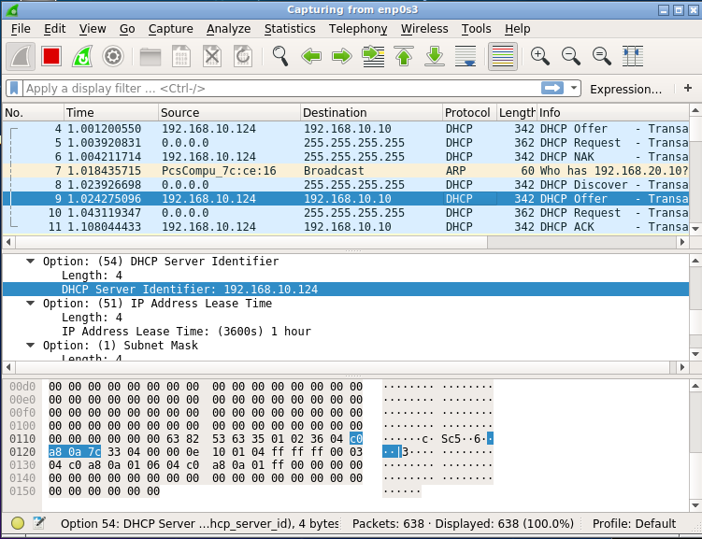
En la siguiente captura, el servidor linux de ip 192.168.10.124 lanza un dhcpoffer con su oferta ip para el cliente windows, en este caso 192.168.10.10.

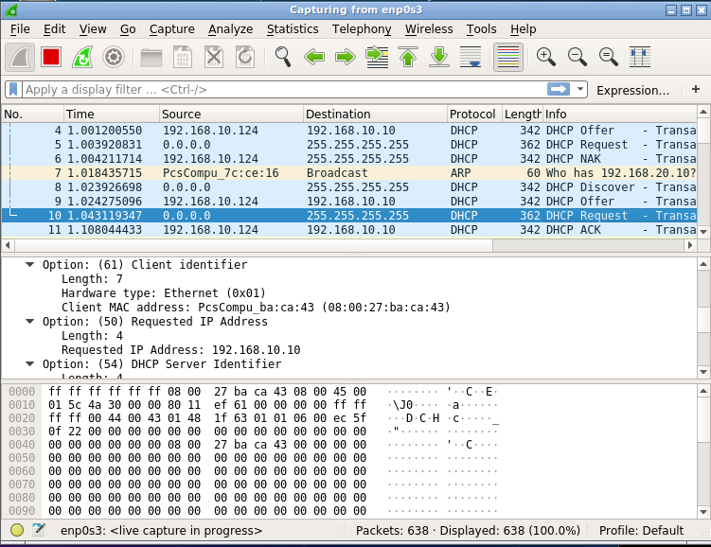

En la siguiente captura, el cliente de windows vuelve a lanzar un dhcprequest. El origen es 0.0.0.0 y el destino 255.255.255.255. En este caso la requested IP aparece la 192.168.10.10 por lo que el servidor 192.168.10.124 lanza un ack.

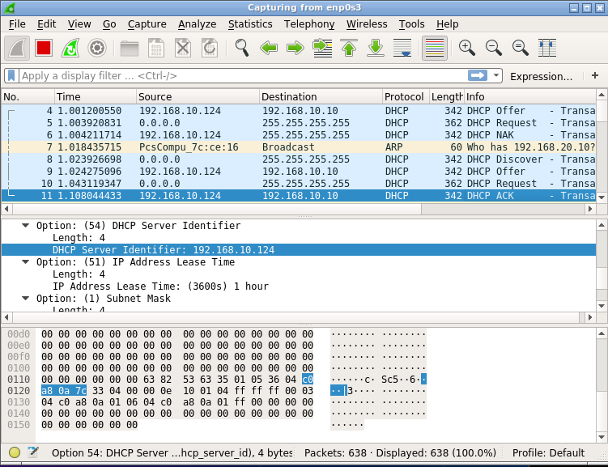

Escenario1:

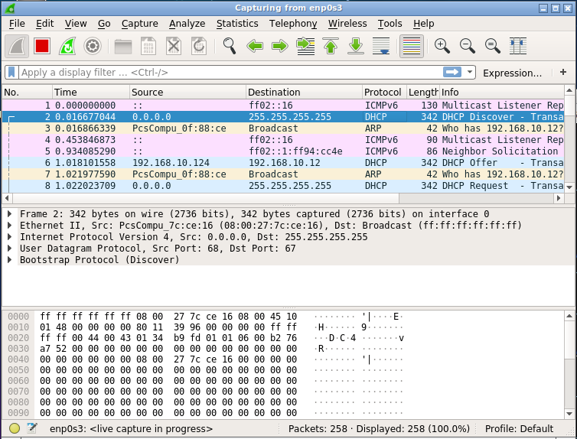

En la primera captura, el cliente de linux que todavía no tiene ip lanza un dhcpdiscover, es decir un broadcast a toda la red preguntando por un ip. El origen es 0.0.0.0 y el destino 255.255.255.255.

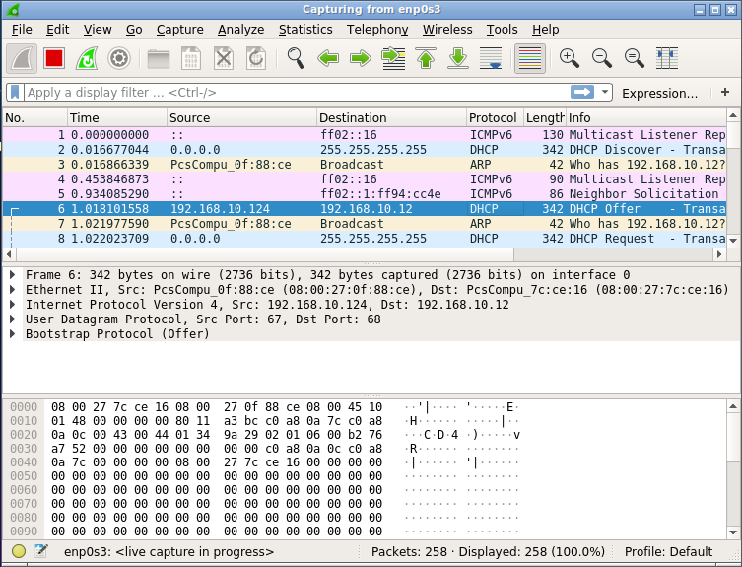
En la siguiente captura, aparece como ip de origen la del servidor linux, que es 192.168.10.124. El servidor dhcp lanza un dhcpoffer con su oferta de ip para el cliente linux, en este caso es la 192.168.10.12.

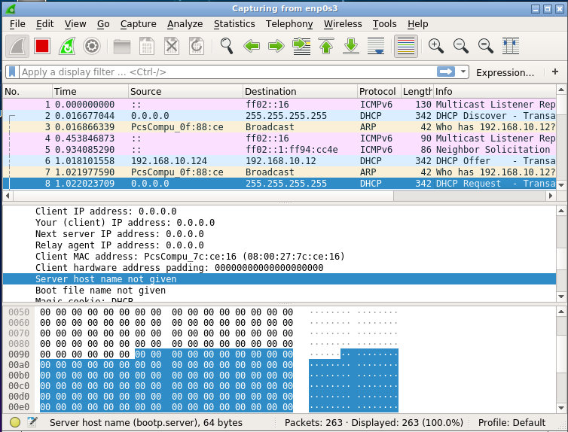

En la siguiente captura, el cliente de linux lanza un dhcprequest. Un dhcprequest es un broadcast indicando el id del servidor elegido. El origen es 0.0.0.0 y el destino 255.255.255.255.
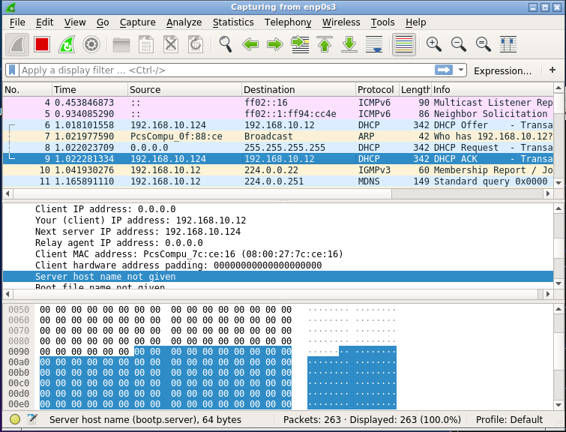

En la última captura, el servidor de linux lanza un dhcpack. Un dhcpack es un acuso de recibo del servidor. La ip de origen es 192.168.10.124 y la ip de destino es 192.168.10.12.

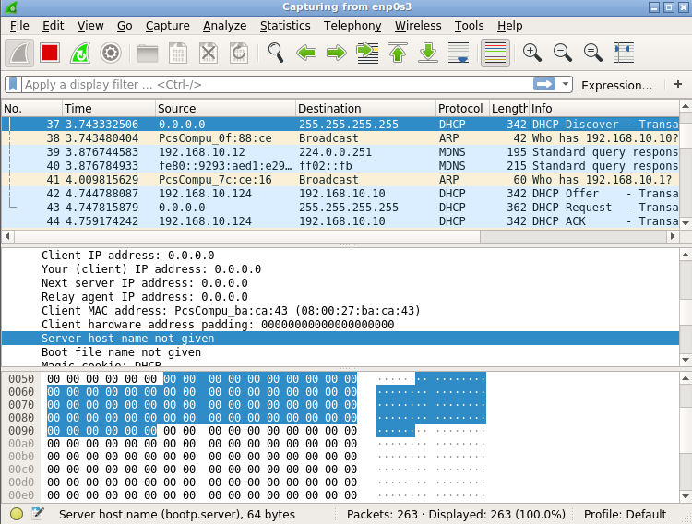

El cliente de windows que todavía no tiene ip lanza un dhcpdiscover, es decir un broadcast a toda la red preguntando por un ip. El origen es 0.0.0.0 y el destino 255.255.255.255.

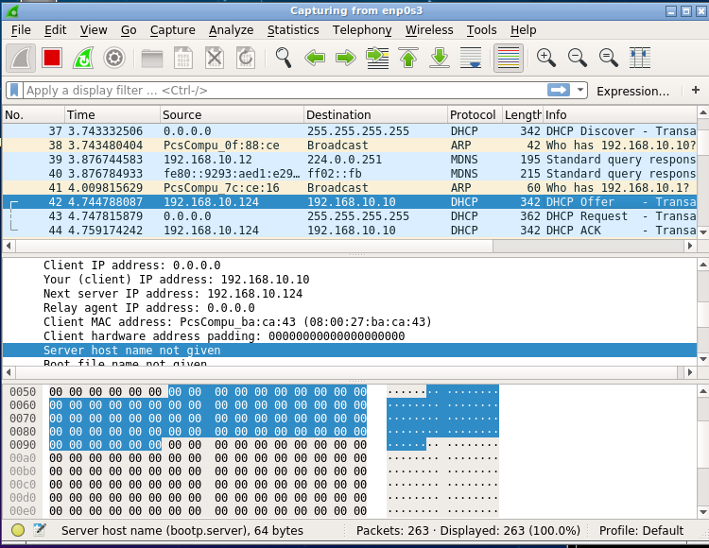

En la siguiente captura, aparece como ip de origen la del servidor linux, que es 192.168.10.124. El servidor dhcp lanza un dhcpoffer con su oferta de ip para el cliente windows, en este caso es la 192.168.10.10.

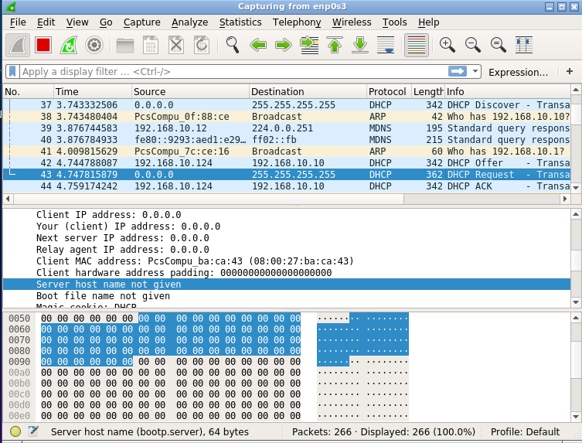

En la siguiente captura, el cliente de windows lanza un dhcprequest. Un dhcprequest es un broadcast indicando el id del servidor elegido. El origen es 0.0.0.0 y el destino 255.255.255.255.

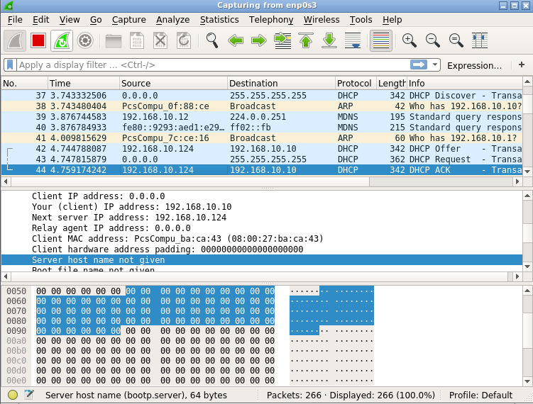

En la última captura, el servidor de linux lanza un dhcpack. Un dhcpack es un acuso de recibo del servidor. La ip de origen es 192.168.10.124 y la ip de destino es 192.168.10.10.

Escenario3: Failover

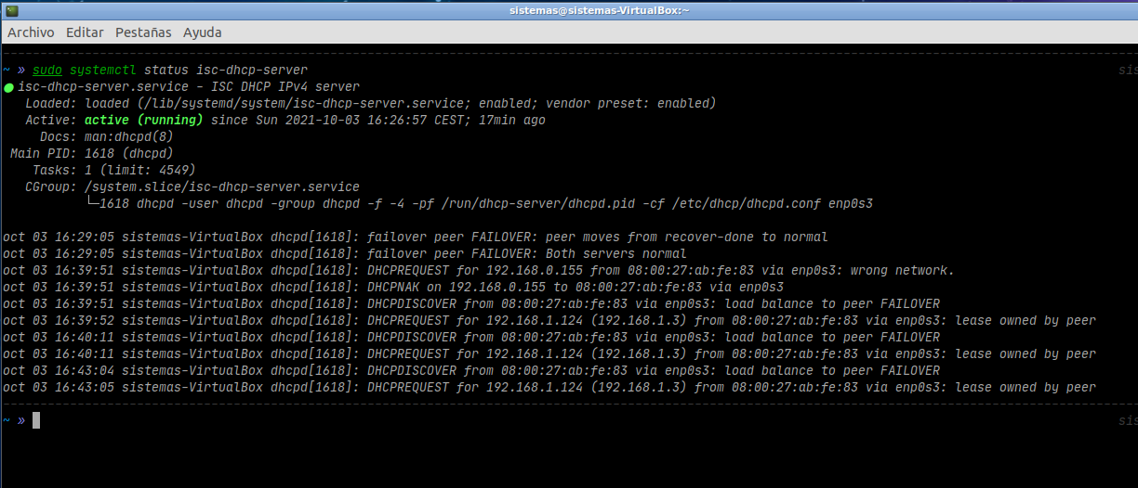

Captura del servidor de linux primario

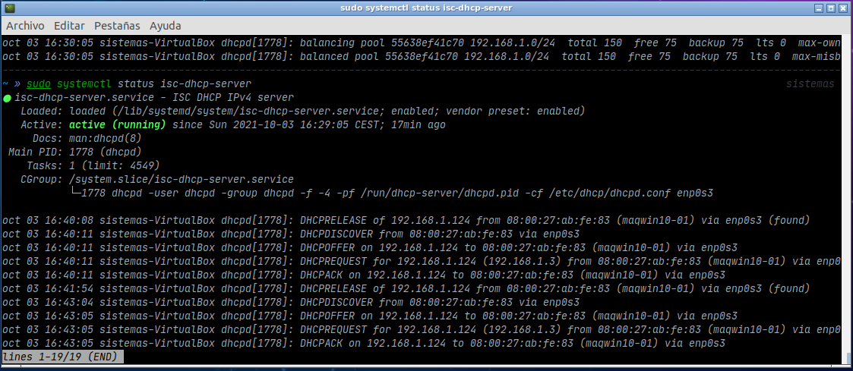

Captura del servidor de linux secundario

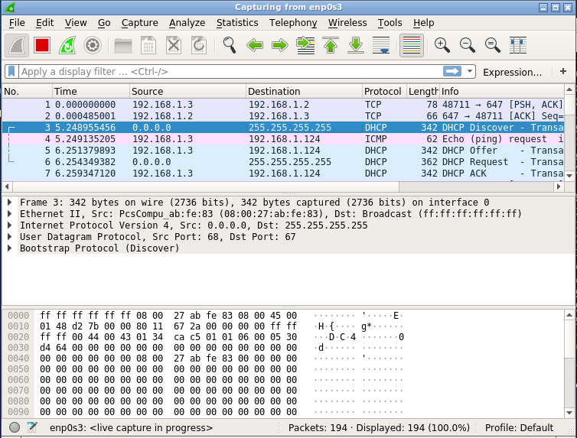
En la primera captura del wireshark abierto en el servidor primario, el cliente de windows que todavía no tiene ip lanza un dhcpdiscover preguntando por un ip. El origen es 0.0.0.0 y el destino 255.255.255.255.

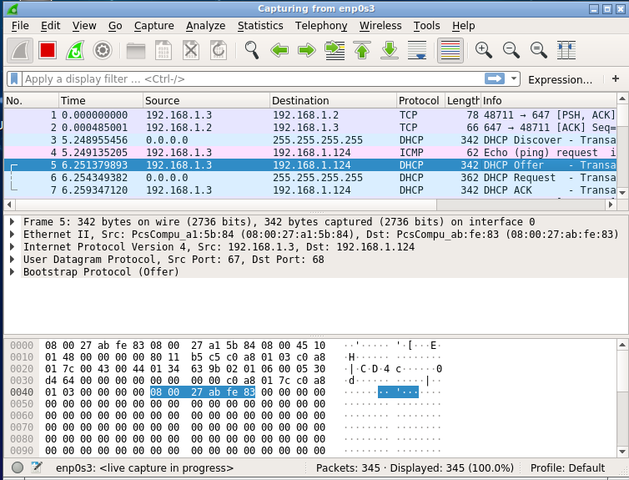

En la siguiente captura, aparece como ip de origen la del servidor linux primario, que es 192.168.1.3. El servidor dhcp lanza un dhcpoffer con su oferta de ip para el cliente linux, en este caso es la 192.168.1.124.

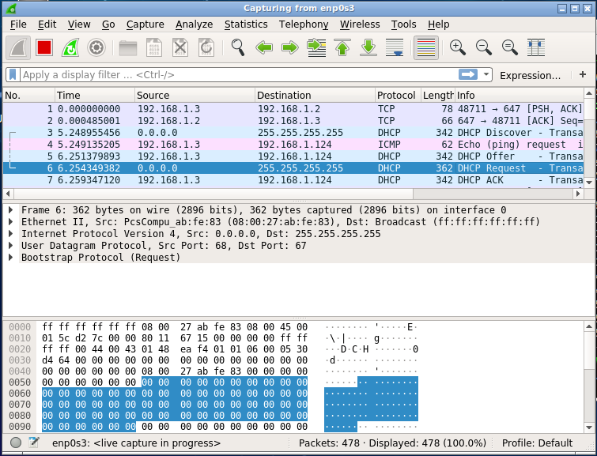

En la siguiente captura, el cliente de windows lanza un dhcprequest. El origen es 0.0.0.0 y el destino 255.255.255.255.

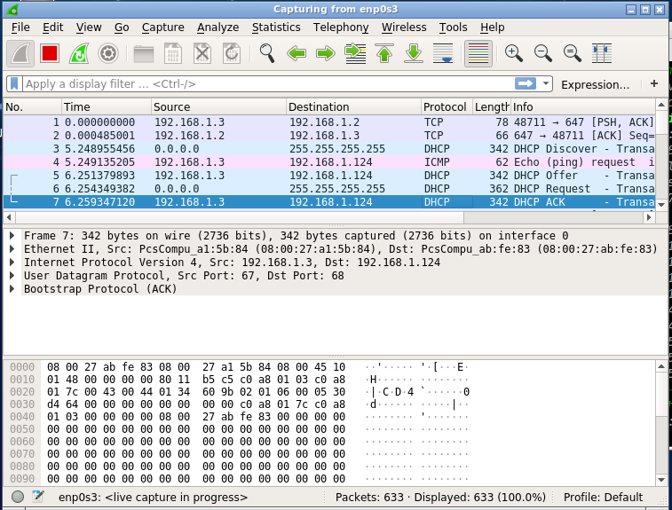

En la última captura, el servidor de linux lanza un dhcpack. Un dhcpack es un acuso de recibo del servidor. La ip de origen es 192.168.1.3 y la ip de destino es 192.168.1.124.

En cambio en el wireshark arrancado en el servidor secundario, tan solo me aparece un dhcpdiscover y un dhcprequest.

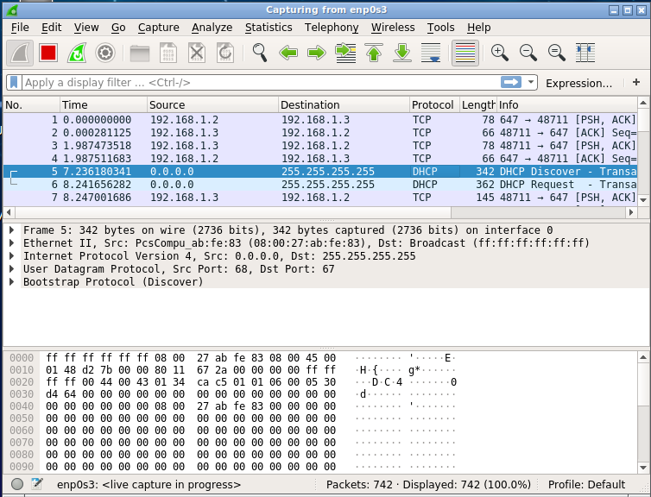
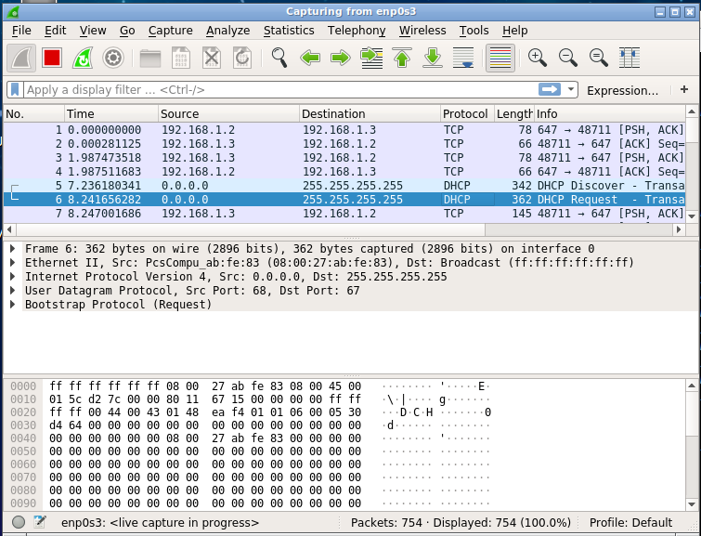

DHCP Spoofing
DHCP Snooping

Http: puerto 80
Https: puerto 443
DNS: puerto 53

A: IPv4
AAAA: IPv6

192.168.131.250 34.90.247.117
yo -----.>syn elmundo
49512 <.-----synack 80
------.>ack

Packet tracer

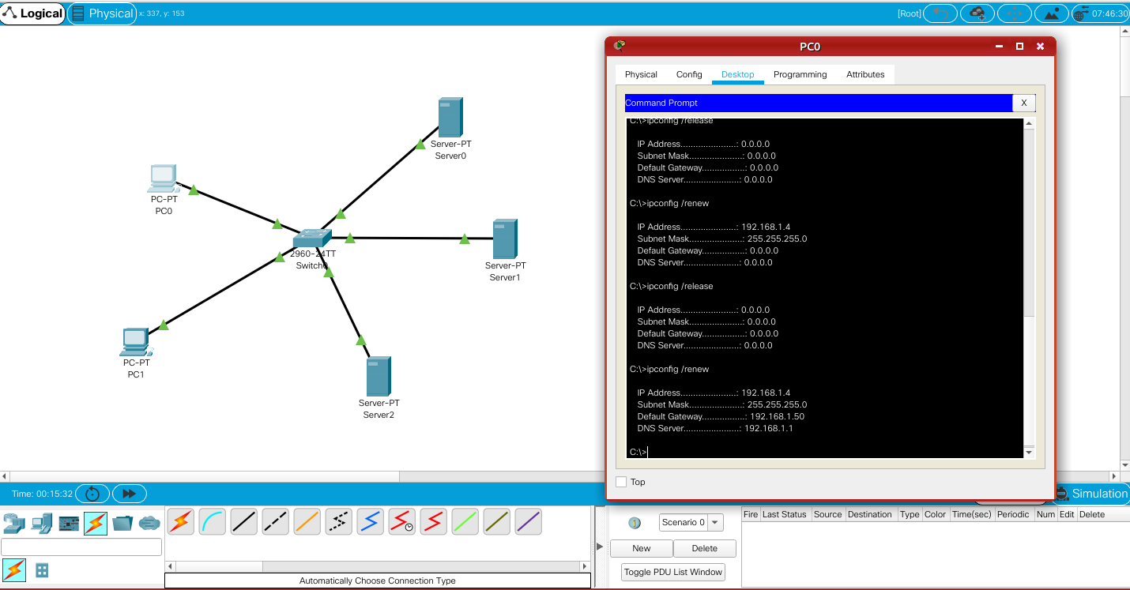

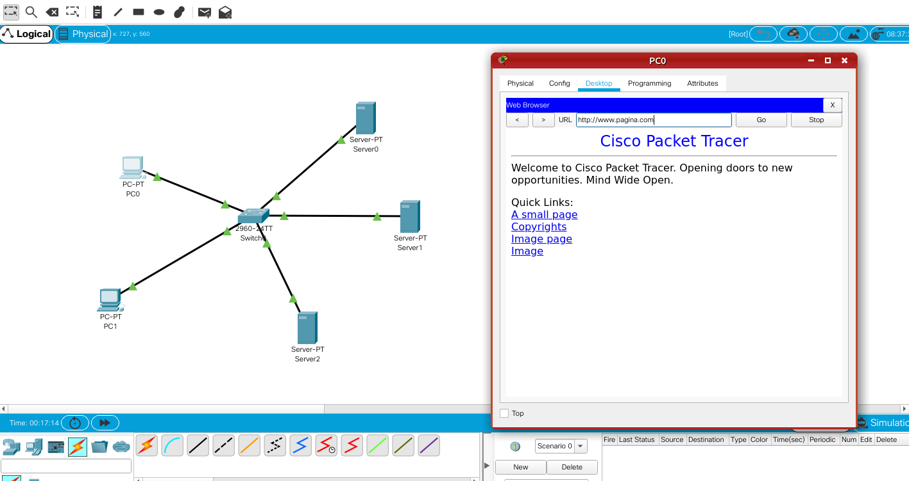

Registro tipo A (“A record”)
mipagina.com - 192.168.1.30

Registro NS (“Name Server”)
.com - 192.168.1.20
.es – 192.168.1.21

Registro CNAME (“Canonical Name”)
ftp.miservidor.com – 192.168.1.10
www.nuestraweb.com – 192.168.1.10

Registro MX (“Mail Exchange”)
Servidor email

Servidor DNS con Packet Tracer:
1-Una red con un servidor DNS que resuelva www.mipagina.com y me lleve al servidor web (registro tipo A).
2-Sobre lo anterior, crea un DNS que tenga un registro de tipo NS(name server) que delegue en otro los .com (ojo a la sintaxis).
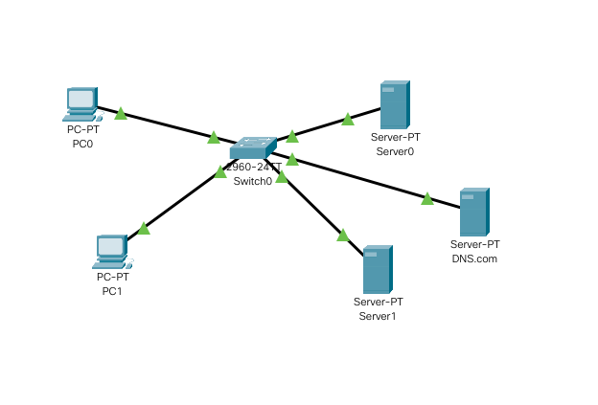

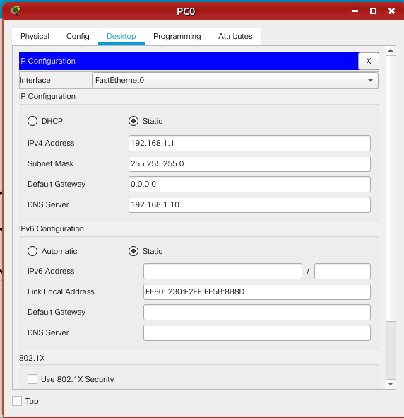

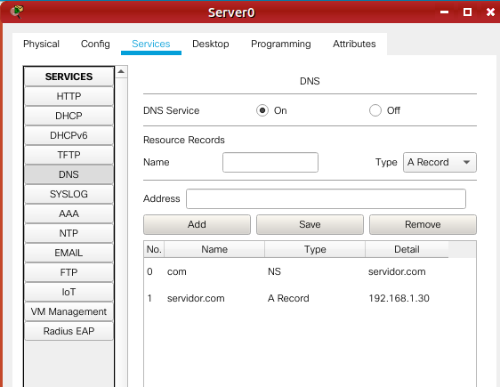
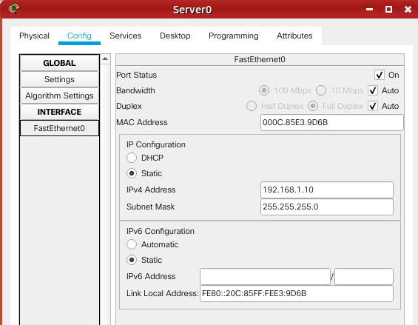

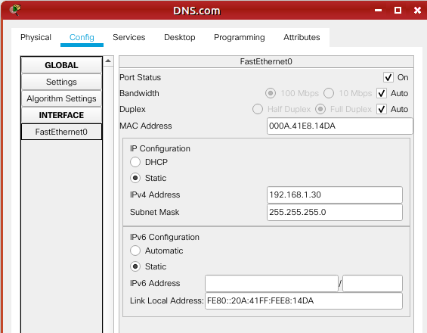

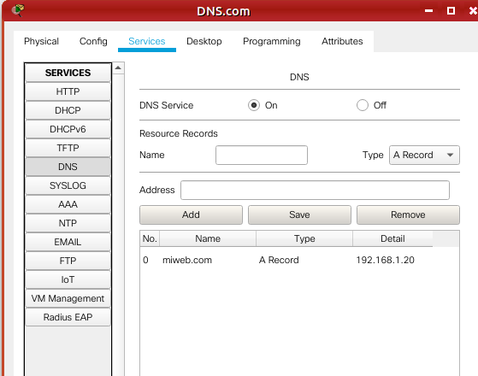

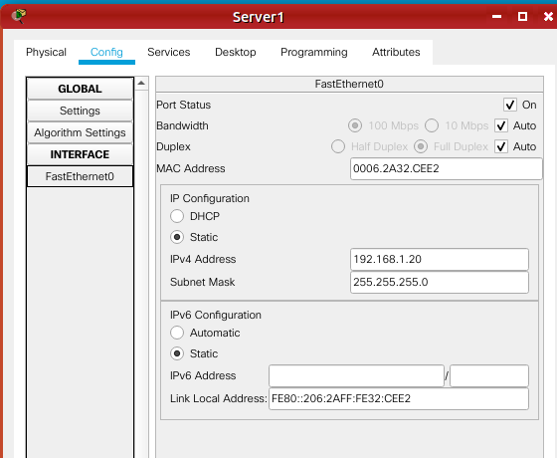

3-Finalmente, añade un servidor DHCP que provea de los datos de configuración a los equipos que se conecten.

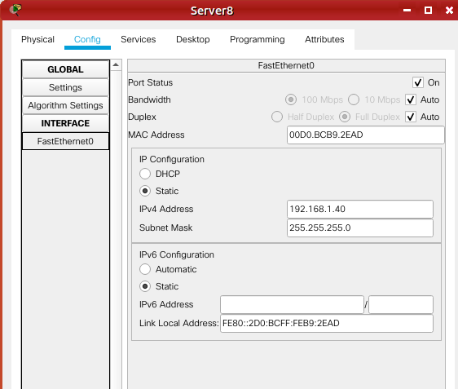
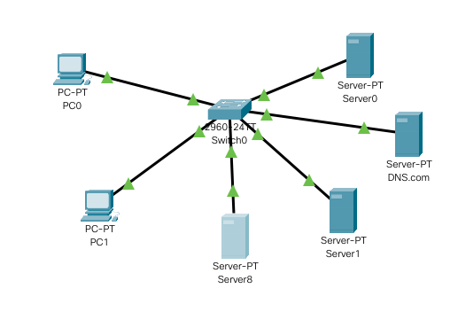

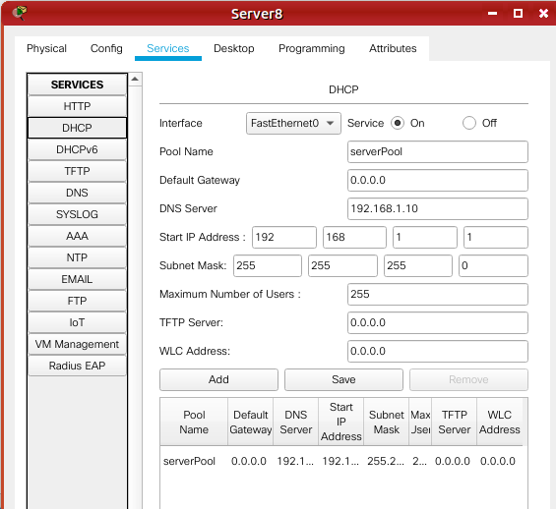

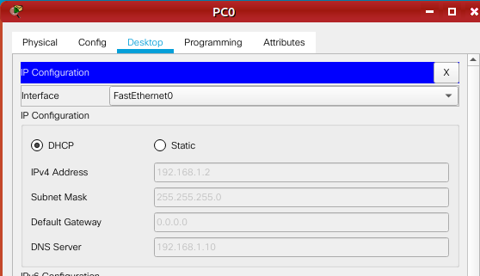

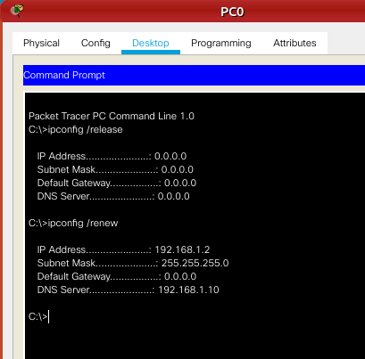

BGPLay: Border Gateway Protocol
ASN: Autonomous System Number

Servidor DNS linux, servidor web windows y cliente linux:

